绝密★启用前
2005年普通高等学校招生全国统一考试（上海卷）
数学试卷（理工农医类）
（满分150分，考试时间120分钟）
考生注意
1.本场考试时间120分钟，试卷共4页，满分150分，答题纸共2页.
2.作答前，在答题纸正面填写姓名、准考证号，反面填写姓名，将核对后的条形码贴在答题纸指定位置.
3.所有作答务必填涂或书写在答题纸上与试卷题号对应的区域，不得错位.在试卷上作答一律不得分.
4.用2B铅笔作答选择题，用黑色字迹钢笔、水笔或圆珠笔作答非选择题.

一、填空题（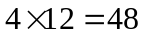）
1.函数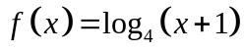的反函数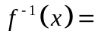________________
2.方程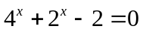的解是___________________
3.直角坐标平面中，若定点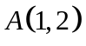与动点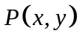满足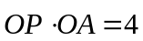，则点P的轨迹方程是______________
4.在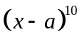的展开式中，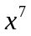的系数是15，则实数______________
5.若双曲线的渐近线方程为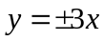，它的一个焦点是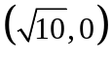，则双曲线的方程是____
6.将参数方程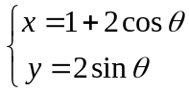（为参数）化为普通方程，所得方程是______
7.计算：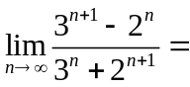______________
8.某班有50名学生，其15人选修A课程，另外35人选修B课程从班级中任选两名学生，他们是选修不同课程的学生的概率是____________（结果用分数表示）
9.在中，若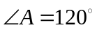，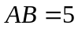，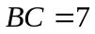，则的面积S=_________
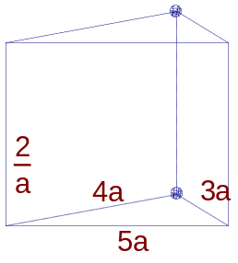
10.函数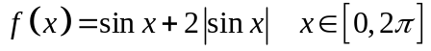的图像与直线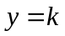又且仅有两个不同的交点，则的取值范围是____________
11.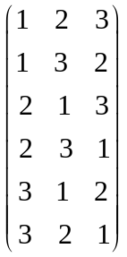有两个相同的直三棱柱，高为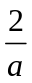，底面三角形的三边长分别为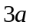、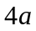、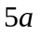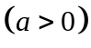用它们拼成一个三棱柱或四棱柱，在所有可能的情形中，全面积最小的一个是四棱柱，则的取值范围是_______
12.用n个不同的实数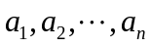可得到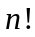个不同的排列，每个排列为一行写成一个行的数阵对第行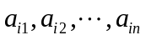，记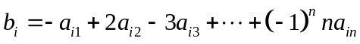 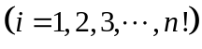例如：用1，2，3可得数阵如下，由于此数阵中每一列各数之和都是12，所以，那么，在用1，2，3，4，5形成的数阵中，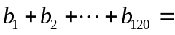___________________

二、选择题（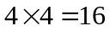）
13.若函数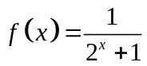，则该函数在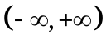上是
(A)单调递减无最小值 (B)单调递减有最小值
(C)单调递增无最大值 (D)单调递增有最大值
14.已知集合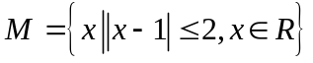，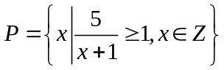，则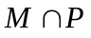等于
(A)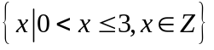 (B)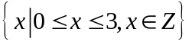
(C)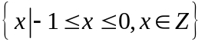 (D)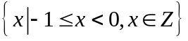
15.过抛物线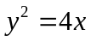的焦点作一条直线与抛物线相交于A、B两点，它们的横坐标之和等于5，则这样的直线
(A)又且仅有一条 (B)有且仅有两条
(C)有无穷多条 (D)不存在
16.设定义域为为R的函数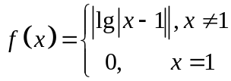，则关于的方程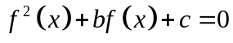有7个不同的实数解得充要条件是
(A)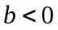且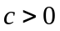 (B)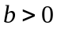且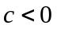
(C)且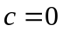 (D)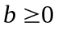且

三、解答题
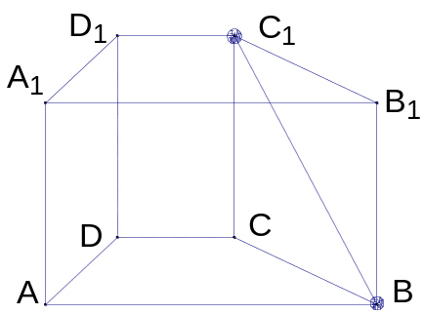
17.已知直四棱柱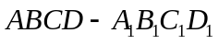中，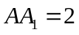，底面是直角梯形，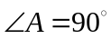，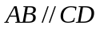，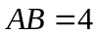，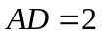，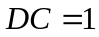，求异面直线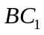与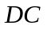所成的角的大小（结果用反三角函数表示）

18.证明：在复数范围内，方程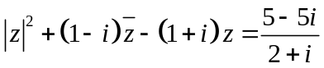（为虚数单位）无解

19.点A、B分别是椭圆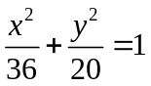长轴的左、右焦点，点F是椭圆的右焦点点P在椭圆上，且位于x轴上方，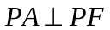
（1）求P点的坐标；
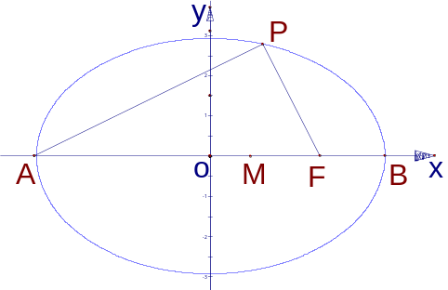
（2）设M是椭圆长轴AB上的一点，M到直线AP的距离等于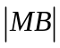，求椭圆上的点到点M的距离d的最小值

20.假设某市2004年新建住房400万平方米，其中有250万平方米是中低价房预计在今后的若干年内，该市每年新建住房面积平均比上一年增长8%，另外，每年新建住房中，中低价房的面积均比上一年增加50万平方米那么，到那一年底，
（1）该市历年所建中低价房的累计面积（以2004年为累计的第一年）将首次不少于4750万平方米？
（2）当年建造的中低价房的面积占该年建造住房面积的比例首次大于85%？

21.（本题满分18分）本题共有3个小题，第1小题满分4分，第2小题满分8分，第3小题满分6分
对定义域是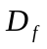.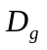的函数.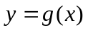，
规定：函数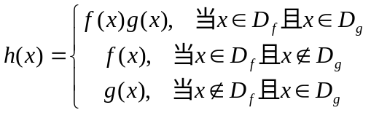
（1）若函数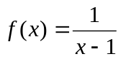，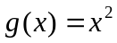，写出函数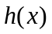的解析式；
（2）求问题（1）中函数的值域；
（3）若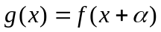，其中是常数，且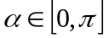，请设计一个定义域为R的函数，及一个的值，使得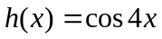，并予以证明

22.在直角坐标平面中，已知点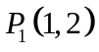，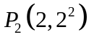，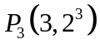，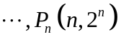，其中n是正整数对平面上任一点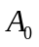，记为关于点的对称点，为关于点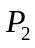的对称点，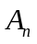为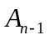关于点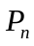的对称点
（1）求向量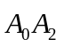的坐标；
（2）当点在曲线C上移动时，点的轨迹是函数的图像，其中是以3位周期的周期函数，且当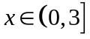时，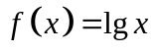求以曲线C为图像的函数在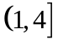上的解析式；
（3）对任意偶数n，用n表示向量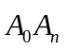的坐标

